Добрый день уважаемые родители.
Здравствуйте мамы и папы.
Мы разработали для вас ряд упражнений, песен и игр для развития музыкальных способностей вашего ребёнка в домашних условиях.
Итак, начнём:

Сегодня мы с вами проведём музыкальное занятие, посвящённое Дню Семьи.
Семья – это самое главное в жизни для каждого из нас.
Семья – это дружный коллектив родственников, а родственники - это самые близкие люди. Это бабушка, дедушка, мама, папа, брат, сестра. А еще этих
родственников можно назвать словом «родня».
В семье друг к другу относятся с уважением, вниманием, помогают друг другу, заботятся друг о друге. Раньше к членам семьи обращались на «Вы». Семья начинается с уютного теплого дома.

Уважаемые родители, пропойте с детьми слова песни, которые написаны ниже, под любую мелодию, даже самостоятельно вами придуманную. Пойте весело, с улыбкой.
Приветствие
Здравствуй, солнце золотое - руки над головой скрестили, пальцы развели.
Здравствуй, вольный ветерок - качаем руками над головой
Здравствуй, утро, - правая рука в сторону
Здравствуй, день, - левая рука в сторону
Нам здороваться не лень. - "пружинка"

После того, как Вы пропоёте песню, попробуйте её выполнить с движениями.

Музыкально – ритмические движения.
А сейчас мы вам предлагаем совместно с детьми провести семейную зарядку. А чтобы интереснее вы выполняли упражнение, перейдите по ссылке и выполняйте под музыку: https://ru357.iplayer.info/song/74228941/Detskie_pesni_o_seme_-_Mama_papa_ya/

Семейная зарядка:

Осенью, зимой, весной и летом (хлопки)
Мы во двор выходим дружною семьёй. (шагают)
Встанем в круг и по порядку
Каждый делает зарядку: (встают в круг, выполняют соответствующие тексту движения)
Мама руки поднимает, опускает.
Папа бодро приседает.
Повороты влево – вправо
Делает мой братик Слава.
А я сам бегу трусцой
И качаю головой.
Проговаривайте слова и одновременно выполняйте движения, ребёнок может сначала повторять только движения. Хвалите ребёнка и получайте удовольствие от общения с ним.
Пение

Мы вам предлагаем прослушать и выучить песню, которая называется «Моя семья» муз. и сл. А. Ермолова
Прежде чем, начать разучивание, вы прослушайте песню, перейдя по ссылке: https://ru357.iplayer.info/song/112284618/Detskaya_pesnya_-_Moya_semya_./

Начните разучивать с ребёнком слова, как стихотворение. Повторите текст несколько раз: тихо, громко, быстро, медленно, в разной последовательности.

Лежит передо мной игрушек куча,
Но всем уже давным-давно известно,
Что мне одной играть довольно скучно
И совсем-совсем неинтересно.
А вот когда со мной мои родные
И самые любимые мне люди,
Я сразу забываю про унынье.
И всегда так было, есть и будет…
Припев:
Будет день счастливый и чудесный самый,
Если рядом будут папа и мама.
Буду я весёлой, буду очень рада,
Если будут рядом сестрёнка с братом.
А ещё я буду бесконечно рада,
Если рядом дедушка и бабушка рядом.
Ну а больше всех буду рада я,
Если будет рядом вся семья,
Вся моя семья.
И надо мне признаться папе с мамой,
Что иногда бываю я, конечно,
Немного непослушной и упрямой,
Но люблю, люблю вас бесконечно!
Меня не напугают неудачи,
Не страшен будет мне холодный ветер,
Со мной моя семья, а это значит:
Я счастливей всех на этом свете!
Припев.

Затем попробуйте ее спеть вместе с ребенком под музыку. Повторите песню несколько раз. Когда вы хорошо выучите песню, вы сможете петь ее даже без музыки! А можете под нее танцевать!

Музыкально - игровая деятельность

Мы иногда огорчаем своих родных, но нужно стараться больше радовать всех хорошими поступками.
Семья объединяет родных: родителей, детей, дедушек, бабушек, братьев, сестёр. Это наши родственники, родня. А какие же они - родные и дорогие нам люди?
Подберите как можно больше слов, которые расскажут о маме, папе, дедушке, бабушке и т. д. (бросайте друг другу мяч и не просто проговаривайте слова, а ПРО-ПЕ-ВАЙ-ТЕ их)

Игра с мячом «Какой, какая»

Мама (какая) - добрая, красивая, терпеливая, ласковая, нежная, умная,
Требовательная;
Папа - строгий, умный, сильный;
Бабушка - старенькая, добрая, отзывчивая, ласковая, доброжелательная,
Седая;
Дедушка - старый, мудрый, седой;
Сестра - весёлая, задорная, непоседливая, старшая, младшая, маленькая,
Большая;
Брат - сильный, слабый, маленький, большой, старший, младший, подвижный.
Вот как много добрых и хороших слов можно сказать про своих родных. Надеемся, вы будете как можно чаще играть в эту игру.
А чтобы было веселее, переходите по ссылке и выполняйте под музыку:
https://ru357.iplayer.info/song/68797747/Detskie_pesni_o_seme_-_Radost_moya/
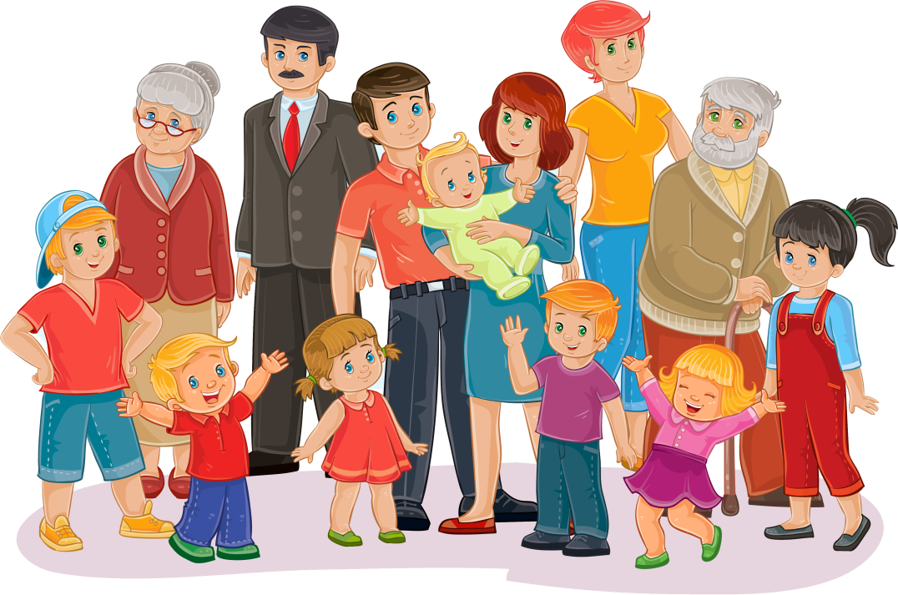
Предлагаем вам взяться за руки и образовать круг. Пока в семье дружба, все держатся друг за друга, получается круг, внутри которого царит любовь, уважение, доброта. Но, вдруг, в семье возникает ссора, кто-то обиделся на другого члена семьи, и уже круг дружной семьи разъединился. И все добро, уважение и любовь стали вытекать через это отверстие. Давайте мы с вами с уважением будем относиться к членам своей семьи, уважать старших, помогать младшим. И постараемся никогда не разрывать семейный круг дружбы и любви

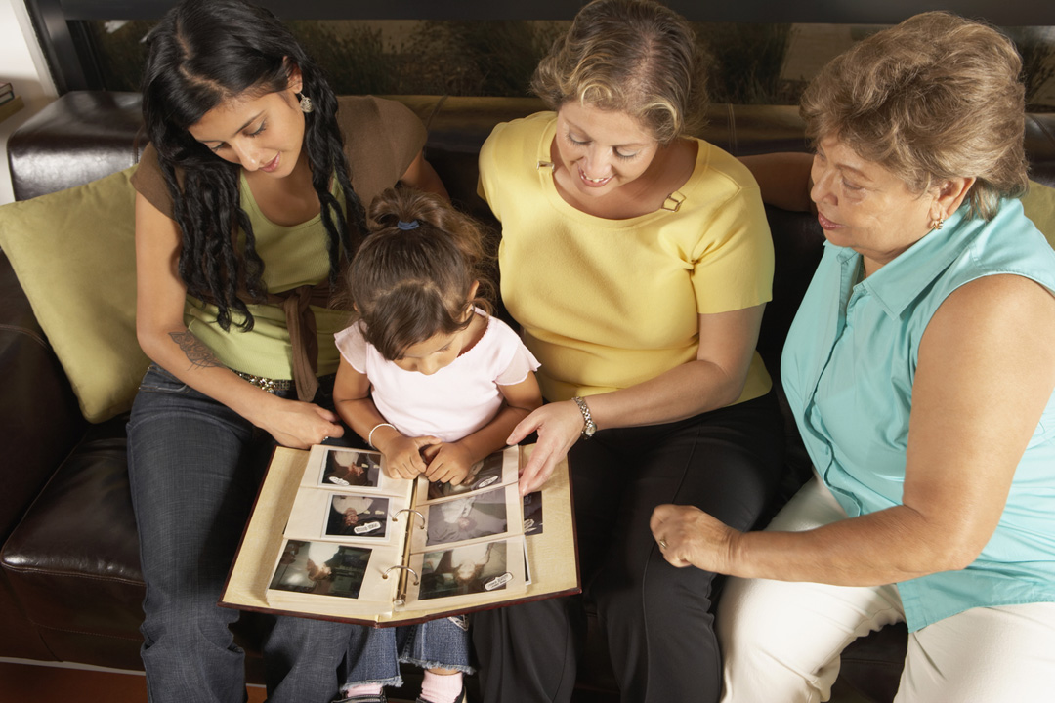

В каждой семье есть фотографии, которые надолго оставляют память о других людях, о важных событиях жизни. Семейный альбом - это летопись семейных традиций и хранилище памяти.
Дорогие родители, соберитесь всей семьёй и посмотрите фотографии из своего фотоальбома. Мы уверены, ребёнку понравится это занятие. Расскажите о том, кто из родственников изображен на этих фотографиях. Как их зовут, чем они занимаются.

Надеемся, что данный материал поможет Вам провести время с ребёнком интересно, весело, а главное - полезно.

Желаем Вам успехов!
До новых встреч!!!

